«Окошечки» для чтения по слогам
Проблема обучения грамоте волновала родителей всегда. В помощь им в настоящее время существуют различные студии, кружки, да и в детском саду уделяют этому немало времени.
Пяти - шестилетнему ребенку сложно усвоить абстрактные , не встречающиеся в его
практическом мире понятия, на помощь приходит игра.
В пять лет ребенок обладает чувствительностью и восприимчивостью к звуковой стороне речи. В более старшем возрасте это языковое чутье ослабевает, ребенок как бы теряет лингвистические способности.
Если ребенок уже знает буквы, но испытывает некоторые затруднения при связывании букв в слоги, поможет при этом наглядное пособие «Окошечки». Это пособие могут родители изготовить сами. 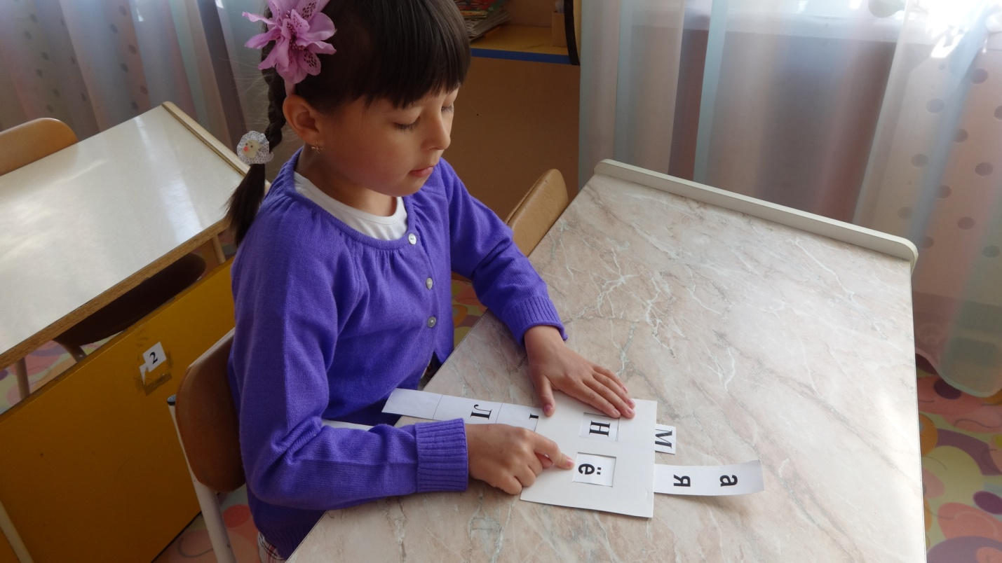
Для этого берутся два прямоугольных куска картона, на одном из которых вырезаны два квадратных отверстия, сшиваются по бокам и по середине, чтобы можно было просунуть две полоски картона, на одной пишутся все гласные буквы красным цветом, на другой-четыре согласных буквы М, Н, Р, Л черным. Перемещая полоску с гласными буквами относительно установленной в окошечке согласной буквы, дети образуют слоги. Читаем так: «а» - значит «ма» читаем твердо», «я» - значит «М» читаем мягко «мя». Учимся ориентироваться гласную букву, от нее зависит как мы прочтем слог с этой буквой. Когда дети научаться читать можно изготовить игру на составление слов «Слоговая гусеница».
Гусеницу можно нарисовать на картоне из пустых кружочков, а потом на них накладываются кружочки со слогами, чтобы получилось слово, например: из слогов «ша», «ка» можно составить слово «каша», а потом можно усложнить задание, составлять слова из трех слогов и т.д. Дети с удовольствием будут играть, играя научаться читать.
Воспитатель МБДОУ «Детский сад №12 г.Йошкар-Олы «Ромашка». Меркулова Т.А.

